海南省中药材质量标准征求意见稿
酢浆草
Cujiangcao
OXALIDIS CORNICULATAE HERBA
本品为酢浆草科植物酢浆草Oxalis corniculata L.的干燥全草。夏、秋季采收，除去泥土，洗净，干燥。
【性状】本品长10～30cm。主根稍粗壮，棕黄色至棕褐色，上附生少量须根。茎细弱，多分支，表面黄绿色至棕褐色，被疏毛，匍匐茎之茎节处生须根。叶片多脱落，皱缩、破碎，完整者为三出复叶，叶柄长1～13cm，小叶展平后呈倒心形，长0.4～1.6cm，宽0.4～2.2cm，灰绿色至棕绿色，先端凹入，基部宽楔形，两面被疏柔毛，沿脉被毛较密，全缘，边缘具贴伏缘毛。花黄色至黄棕色，花萼、花瓣均为5片。蒴果近圆柱形，长1～2cm，具5棱，被柔毛，成熟时易开裂。种子细小，扁卵形，棕褐色，具横向肋纹。气微，味酸。
【鉴别】（1）本品粉末呈灰褐色至黄褐色。非腺毛众多，主为单细胞，表面有疣点状突起。草酸钙方晶成片散布于薄壁细胞中，直径3～20μm。纤维成束，直径20～120μm。导管主为梯纹导管，直径6～30μm。叶表皮细胞多边形或不规则形，垂周壁弯曲，气孔不定式。
（2）取本品粉末0.5g，加甲醇10ml，超声处理30分钟，滤过，滤液蒸干，残渣加甲醇1ml使溶解，作为供试品溶液；另取酢浆草对照药材0.5g，同法制成对照药材溶液。照薄层色谱法（《中国药典》2025年版四部 通则0502）试验，吸取上述两种溶液各3μl，分别点于同一硅胶高效G薄层板上，以三氯甲烷－甲醇－甲酸（7∶1∶0.2）为展开剂，展开，取出，晾干，置紫外光灯（365nm）下检视。供试品色谱中，在与对照药材色谱相应的位置上，显相同颜色的荧光斑点。
【检查】水分 照水分测定法（《中国药典》2025年版四部 通则0832）项下的烘干法测定，不得过13.0%。
总灰分 照灰分测定法（《中国药典》2025年版四部 通则2302）项下的总灰分测定法测定，不得过13.0%。
酸不溶性灰分 照灰分测定法（《中国药典》2025年版四部 通则2302）项下的酸不溶性灰分测定法测定，不得过3.0%。
【浸出物】照浸出物测定法（《中国药典》2025年版四部 通则2201）项下的热浸法测定，用水作溶剂，不得少于17.0%。
【功能与主治】清热解毒，消肿散疾，补肺泻肝，健胃止咳，凉血化瘀。用
于治疗泄泻，痢疾，黄疸，淋病，疥癣，跌打损伤等症。
【性味与归经】酸，寒。归肝、肺、大肠、膀胱经。
【用法与用量】6～12g（鲜品30～60g）。外用适量，煎水洗或捣敷。
【贮藏】置干燥处。

起草单位：中国医学科学院药用植物研究所海南分所
复核单位：海南省检验检测研究院
酢浆草药材质量标准起草说明
一、来源
酢浆草为酢浆草科酢浆草属植物酢浆草Oxalis corniculata L.的干燥全草。酢浆草一名最早记载于《唐本草》，其书云：“酢浆生道旁阴湿处，丛生。茎头有三叶，叶如细萍。四月、五月采，阴干。”中国南北各地广泛分布，生于荒野旷地、田埂地边或路边石隙及草地上。中国南北各地广泛分布。
在海南黎族杞方言、哈方言、赛方言、润方言地区，均有使用酢浆草水煮服用或外用，用治疗咽喉炎、烧烫伤、腹泻（《海南黎药》）。在苗族地区，常用于治疗跌打损伤、泄泻、黄疸、麻疹、咽喉肿痛等症（《贵州省中药材、民族药材质量标准（2003年版）》）。在壮族地区常用于衄血、产后流血、尿血、各种出血、脓疱疮、治咽喉痛、毒蛇咬伤等症（《桂药编》）。
二、别名
三叶酸、酸浆草、斑鸠酸。
三、资源分布
生态环境 多生于旷地或耕地上，喜潮湿（《海南植物志》）。
资源分布 原产于南非，北京、陕西、新疆等地有栽培（《中国植物志》）；全世界温带及热带地区，海南各地均产，为极常见的野生植物（《海南植物志》）。
四、植物形态
草本，高10～35cm，全株被柔毛。根茎稍肥厚。茎细弱，多分枝，直立或匍匐，匍匐茎节上生根。叶基生或茎上互生；托叶小，长圆形或卵形，边缘被密长柔毛，基部与叶柄合生，或同一植株下部托叶明显而上部托叶不明显；叶柄长1～13cm，基部具关节；小叶3，无柄，倒心形，长4～16mm，宽4～22mm，先端凹入，基部宽楔形，两面被柔毛或表面无毛，沿脉被毛较密，边缘具贴伏缘毛。花单生或数朵集为伞形花序状，腋生，总花梗淡红色，与叶近等长；花梗长4～15mm，果后延伸；小苞片2，披针形，长2.5～4mm，膜质；萼片5，披针形或长圆状披针形，长3-5mm，背面和边缘被柔毛，宿存；花瓣5，黄色，长圆状倒卵形，长6～8mm，宽4～5mm；雄蕊10，花丝白色半透明，有时被疏短柔毛，基部合生，长、短互间，长者花药较大且早熟；子房长圆形，5室，被短伏毛，花柱5，柱头头状。蒴果长圆柱形，长1～2.5cm，5棱。种子长卵形，长1～1.5mm，褐色或红棕色，具横向肋状网纹。花、果期2～9月。
五、性状
酢浆草药材样品均为野生种，采自海南海口、屯昌、三亚、陵水、文昌、澄迈。酢浆草对照药材采自海南省海口石山镇施茶村，原植物经中国医学科学院药用植物研究所海南分所李榕涛副研究员鉴定为酢浆草科酢浆草属植物酢浆草Oxalis corniculata L.，凭证（腊叶）标本保存于海南省中药标本馆（海口市药谷四路4号中国医学科学院药用植物研究所海南分所内）。
表1 10批酢浆草药材样品及来源
样品批号 | 来源（海南） | 来源日期
CJC20230504009（对照药材） | 海口石山镇施茶村 | 2023.05.04
CJC20211006001 | 澄迈永发① | 2021.10.06
CJC20211006002 | 澄迈永发② | 2021.10.06
CJC20211006003 | 文昌铜鼓岭 | 2021.10.06
CJC20210312004 | 陵水吊罗山 | 2021.03.12
CJC20220227005 | 三亚海棠区铁炉巷 | 2022.02.27
CJC20230416006 | 海口永兴镇 | 2023.04.16
CJC20230419007 | 屯昌县乌坡镇 | 2023.04.19
CJC20230424008 | 海口城西镇沙坡村 | 2023.04.24
CJC20230504010 | 海口石山镇施茶村 | 2023.05.04
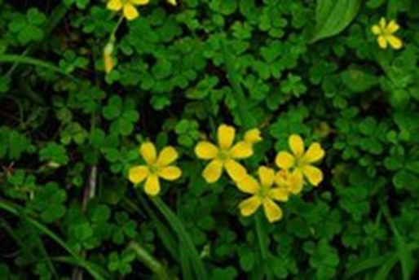
图1 酢浆草基原植物及对照药材
拟规定酢浆草药材性状为：本品长10～30cm。主根稍粗壮，棕黄色至棕褐色，上附生少量须根。茎细弱，多分支，表面黄绿色至棕褐色，被疏毛，匍匐茎之茎节处生须根。叶片多脱落，皱缩、破碎，完整者为三出复叶，叶柄长1～13cm，小叶展平后呈倒心形，长0.4～1.6cm，宽0.4～2.2cm，灰绿色至棕绿色，先端凹入，基部宽楔形，两面被疏柔毛，沿脉被毛较密，全缘，边缘具贴伏缘毛。花黄色至黄棕色，花萼、花瓣均为5片。蒴果近圆柱形，长1～2cm，具5棱，被柔毛，成熟时易开裂。种子细小，扁卵形，棕褐色，具横向肋纹。气微，味酸。
根
茎
叶
果实
种子
图2酢浆草药材外观性状
六、化学成分
黄酮类：槲皮素、木犀草素、芹菜素；酚酸类：咖啡酸、没食子酸、对羟基肉桂酸；挥发油类：芳樟醇、香茅醇；生物碱类：N-甲基羟胺、鸟苷、腺嘌呤。
七、鉴别
（1）显微鉴别
本品粉末呈灰褐色至黄褐色。非腺毛众多，主为单细胞，表面有疣点状突起。草酸钙方晶成片散布于薄壁细胞中，直径3～20μm。纤维成束，直径20～120μm。导管主为梯纹导管，直径6～30μm。叶表皮细胞多边形或不规则形，垂周壁弯曲，气孔不定式。
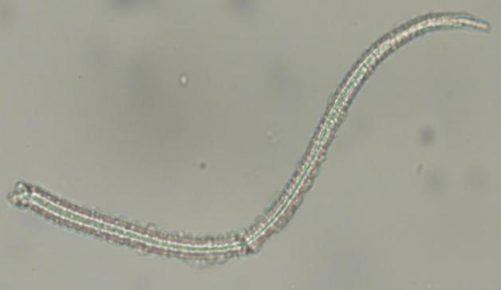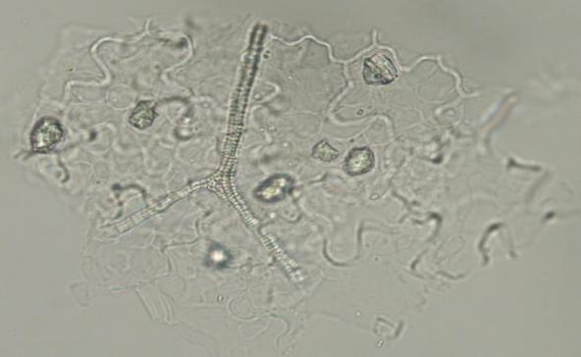
非腺毛 草酸钙方晶
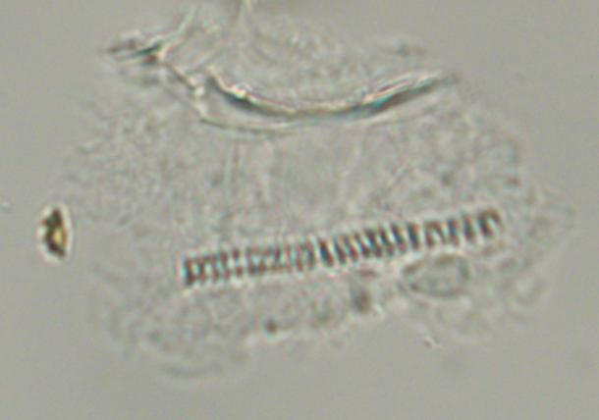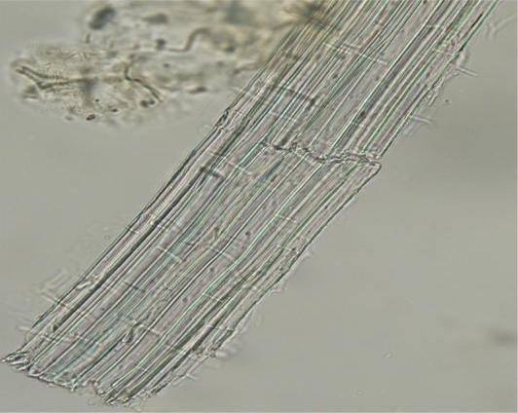
梯纹导管 纤维
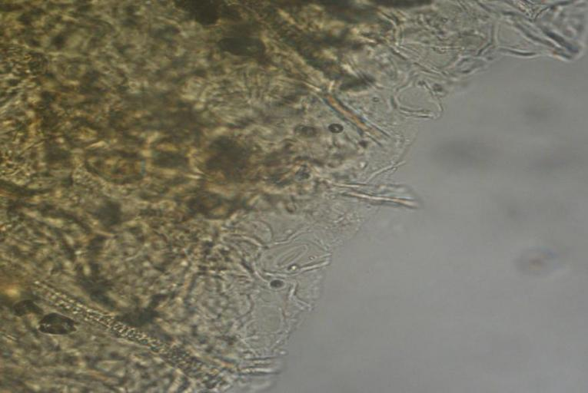
气孔
图3 酢浆草粉末显微结构
（2）薄层色谱鉴别
取本品粉末0.5g，加甲醇10ml，超声处理30分钟，滤过，滤液蒸干，残渣加甲醇1ml使溶解，作为供试品溶液；另取酢浆草对照药材0.5g，同法制成对照药材溶液。照薄层色谱法（《中国药典》2020年版四部 通则0502）试验，吸取上述两种溶液各3μl，分别点于同一硅胶高效G薄层板上，以三氯甲烷－甲醇－甲酸（7∶1∶0.2）为展开剂，展开，取出，晾干，置紫外光灯（365nm）下检视。供试品色谱中，在与对照药材色谱相应的位置上，显相同颜色的荧光斑点。
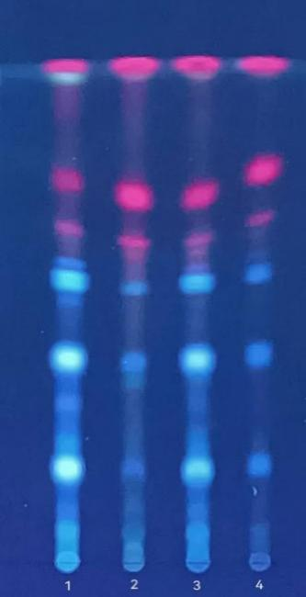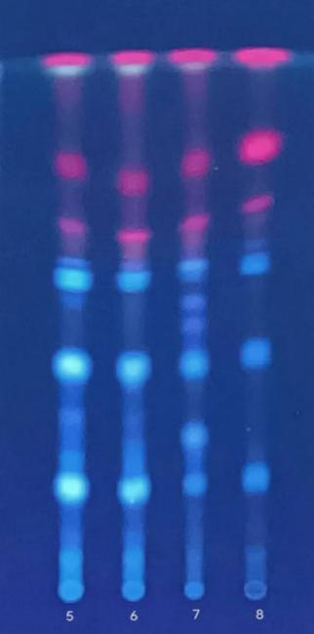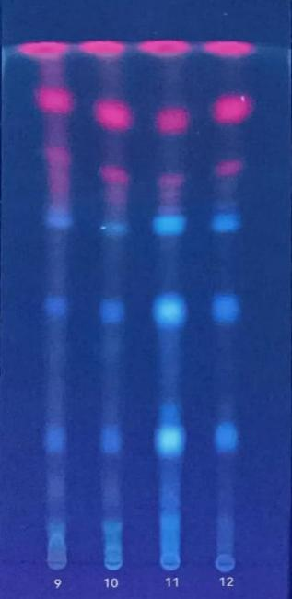
图4 酢浆草药材样品薄层色谱图
（4、8、11为对照药材，其他分别为供试品）
八、检查
水分 照水分测定法（《中国药典》2020年版四部 通则0832）项下的烘干法，测定10批酢浆草药材水分为7.37%～11.25%，根据10批酢浆草水分平均值上浮20%，得到酢浆草水分限定标准：9.38%×1.2=11.26%。结合《中国药典》2020年版四部的药材和饮片检定通则（通则0212）及酢浆草样品情况，拟规定酢浆草药材水分不得过13.0%。
总灰分 照灰分测定法（《中国药典》2020年版四部 通则2302）项下的总灰分测定法，测定10个批次酢浆草药材总灰分为8.75%～12.71%，根据10批酢浆草总灰分平均值上浮20%，得到酢浆草总灰分限定标准：10.58%×1.2=12.70%，结合样品实际情况，拟规定酢浆草药材总灰分不得过13.0%。
酸不溶性灰分 照灰分测定法（《中国药典》2020年版四部 通则2302）项下的酸不溶性灰分测定法，测定10个批次酢浆草药材酸不溶性灰分为1.70%～3.53%，根据10批酢浆草酸不溶性灰分平均值上浮20%，得到酢浆草酸不溶性灰分限定标准：2.47%×1.2=2.96%，拟规定酢浆草药材酸不溶性灰分不得过3.0%。
表2 10批酢浆草药材水分、总灰分及酸不溶性灰分测定结果（n=3）
样品批号 | 水分（%） | 总灰分（%） | 酸不溶性灰分（%）
CJC20230504009（对照药材） | 7.37±0.12 | 8.75±0.04 | 2.12±0.05
CJC20211006001 | 9.23±0.19 | 12.46±0.11 | 3.53±0.10
CJC20211006002 | 10.43±0.25 | 10.23±0.02 | 2.44±0.05
CJC20211006003 | 11.25±0.23 | 10.06±0.04 | 2.44±0.01
CJC20210312004 | 10.73±0.08 | 12.21±0.01 | 3.20±0.02
CJC20220227005 | 9.83±0.10 | 9.76±0.12 | 1.98±0.02
CJC20230416006 | 8.37±0.08 | 9.96±0.03 | 1.70±0.01
CJC20230419007 | 9.08±0.06 | 12.71±0.03 | 2.74±0.02
CJC20230424008 | 10.07±0.03 | 11.53±0.12 | 2.52±0.02
CJC20230504010 | 7.48±0.10 | 8.11±0.01 | 1.99±0.11
X±sd | 9.38±0.12 | 10.58±0.05 | 2.47±0.04
九、浸出物
照浸出物测定法（《中国药典》 2020年版四部 通则2201）项下的热浸法和冷浸，分别以水和乙醇为溶剂，测定本品的浸出物。结果显示，水浸出物明显高于乙醇浸出物，热浸法浸出物高于冷浸法浸出物。因此，确定以水为溶剂，热浸法测定本品浸出物。
表3 浸出物预实验测定结果（n=3）
样品编号 | 水冷浸法/% | 乙醇冷浸法/% | 水热浸法/% | 乙醇热浸法/%
CJC20230419007 | 13.81±0.82 | 7.05±0.10 | 21.31±0.15 | 11.71±0.29
照浸出物测定法（《中国药典》 2020年版四部 通则2201）项下的热浸法，用水作溶剂。测定10批酢浆草药材浸出物为11.37%～26.63%，根据10批酢浆草浸出物平均值下浮20%，得到其限定标准：21.04%×0.8=16.83%，拟规定酢浆草药材水溶性浸出物不得少于17.0%。
表4 10批酢浆草药材浸出物测定结果（n=3）
样品批号 | 水溶性浸出物(%)
CJC20230504009（对照药材） | 26.50±0.61
CJC20211006001 | 11.37±0.35
CJC20211006002 | 14.33±0.38
CJC20211006003 | 19.43±0.32
CJC20210312004 | 23.56±0.05
CJC20220227005 | 26.63±0.40
CJC20230416006 | 18.93±0.47
CJC20230419007 | 21.40±0.66
CJC20230424008 | 21.73±0.21
CJC20230504010 | 26.53±0.31
X±sd | 21.04±0.38
十、采收与加工
《福建省中药材标准》（2006年版）：夏、秋二季采收，除去泥沙、杂质、晒干。
《贵州省中药材民族药材质量标准》（2003年版）：夏、秋二季采收，洗净，鲜用或干燥。
《湖北省中药材质量标准》（2018年版）：夏、秋二季采收，除去泥沙及杂质，干燥。
《湖南省中药材质量标准》：（2009年版）：夏、秋两季采收。除去泥沙、杂质，鲜用或晒干。
《云南省中药材标准》（2005年版）：夏、秋采挖，洗净，干燥。
拟规定酢浆草药材采收与加工为：夏、秋季采收，除去泥土，洗净，干燥。
十一、药理作用
（1）对循环系统的影响 酢浆草叶的石油醚、乙酸乙酯和甲醇提取物均可抑制血管紧张素转化酶（IC₅₀分别为439、325、336 μg/mL）而产生降血压作用。酢浆草能明显降低高脂血症大鼠TC、LDL-C水平，提高HDL-C水平，表明其具有调节血脂的药理作用。
（2）对神经系统的影响
酢浆草能显著提高1-甲基-4-苯基-1,2,3,6-四氢吡啶(MPTP)模型小鼠的记忆保持和恢复能力，其作用机制可能与所含抗氧化成分有关。其抗癫痫作用可能是由于提取物含抗氧化活性成分，延缓氧自由基的生成。
（3）对消化系统的影响
酢浆草甲醇提取物具有明显的抗分泌作用和抗溃疡作用。酢浆草具有保肝活性，其机制可能是通过抑制 TLR-2/NF-κB信号通路，影响氧化应激及炎症有关。
十二、性味与归经
《唐本草》：味酸，寒，无毒。
《履巉岩本草》：味酸。
《滇南本草》：性寒，味酸微涩。
《广东省中药材标准》（第三册）：酸、寒，归肝、肺、膀胱经。
《福建省中药材标准》（2006年版）：酸、寒，归肺、胃经。
《贵州省中药材民族药材质量标准》（2003年版）：酸、寒，归肝、肺、膀胱经。
《湖北省中药材质量标准》（2018年版）：酸、凉，归肝、肾、大肠经。
《湖南省中药材质量标准》：（2009年版）：酸、寒，归肝、肺、膀胱经。
《云南省中药材标准》（2005年版）：酸、微涩，凉。归肝、膀胱、大肠、胃经。
拟规定酢浆草性味与归经为：酸，寒。归肝、肺、膀胱、大肠经。
十三、功能与主治
《唐本草》：主恶疮瘸瘘捣敷之，杀诸小虫。
《本草图经》：治妇人血结不通，净洗细研，暖酒调服之。
《滇南本草》：治久泻肠滑，久痢赤白，用砂糖同煎服。
《医林纂要》：补肺泻肝，除热气，去瘀血，敛阴。
《岭南采药录》：治麻疹，蛇毒，疥疮。
《贵阳民间药草》：清热，利尿，接骨。治尿结，黄疸。
《海南岛常用中草药手册》：清热解毒，活血散淤，利尿，生津。用于感冒发热，黄疸，泌尿系统感染或结石，急性肠炎，火烫伤，跌打肿痛，皮肤湿疹，瘙痒，毒蛇咬伤。
《海南黎药》：清热利湿，止咳祛痰，解毒消肿。用于泄泻，痢疾，黄疸，瘀证，带下病，隐疹，吐血，咽喉痛，疔疮，疥癣，脱肛，跌打损伤，烧、烫伤。
《黎族药志》：杀虫，止痛，散热，消肿，祛瘀。
拟规定酢浆草功能与主治为：清热解毒，消肿散疾，补肺泻肝，健胃止咳，凉血化瘀。用于治疗泄泻，痢疾，黄疸，淋病，疥癣，跌打损伤等症。
十四、用法与用量
《实用中药手册》煎服：3～10g，外用适量，敷患处。
《华山药物志》内服：煎汤，6～12克(鲜者30～60克捣汁或研末。外用：水煎漱口，熏洗或捣敷。
《中华药海 （上册）》内服：6～12克，（鲜者30～60克）煎服或研末。外用：煎水洗、捣敷、捣汁涂、调敷或煎水漱口。
拟规定酢浆草用法与用量为：6～12g（鲜品30～60g）。外用适量，煎水洗或捣敷。
十五、贮藏
置干燥处。
此外，经比对《中国药典》2020年版四部与《中国药典》2025年版四部中的薄层色谱法（通则0502）、水分测定法（通则0832）、灰分测定法（通则2302）、浸出物测定法（通则2201）的内容一致，仅为《中国药典》年号变更。
起草人：刘洋洋、冯剑、谢岸珍、王美然、蒋子肖、郭鸿

参考文献
- 冉先德. 中华药海（上册）[M]. 1993.
- 吴高兵, 陈华, 姚志云. 苗药酢浆草的化学成分研究[J]. 中国民族医药杂志, 2014, 20 (1) :25-26.
- 贵州省药品监督管理. 贵州省中药材、民族药材质量标准[M]. 贵阳: 贵州科技出社, 2003:366.
- 余汉华, 王勇, 肖英华, 等. 酢浆草的生药鉴定[J].中国民族民间医药杂志, 2005, (74) :178-179.
- 刘明, 邱德文. 苗药酢浆草研究概述[C]//中国民族医药学会.2003全国苗医药学术研讨会特辑.贵阳中医学院学报编辑部,2003:2.
- 中国科学院植物研究所, 中国高等植物图鉴:第2册[M]. 北京:科学出版社, 1982 :581-582.
- 李中尧, 何英姿, 邱雪景. 酢浆草生物活性的研究进展[J]. 安徽农业科学, 2014, 42 (23) :7750-7751+7962.
- 马雪, 吴莹莹, 贺亚都, 等. 苗药酢浆草药材的质量标准研究[J]. 中国药房, 2019, 30 (15) :2091-2095.
- 包骏, 冉热雄. 贵州苗族医药研究与开发[M]. 贵阳 :贵州科技出版社, 1999:188.
- 中国科学院植物研究所. 中国高等植物图鉴:2册[M]. 北京:科学出版社, 1980:581-582.
- 国家中医药管理局《中华本草》编委会, 中华本草[M]. 第四册. 上海:上海科学技术出版社, 1999 :717-719.
- 广东省食品药品监督管理局. 广东省中药材标准 第3册[M]. 广州：广东科技出版社, 2018:405-407.
- 黄有霖主编；福建省食品药品监督管理局编. 福建省中药材标准 2006年版[M]. 福州：海风出版社, 2006:254-255.
- 贵州省药品监督管理局.贵州省中药材、民族药材质量标准2003版[]M.贵阳：贵州科技出版社，2003：366.
- 湖北省药品监督管理局编. 湖北省中药材质量标准[M]. 北京：中国医药科技出版社，2019：230-231.
- 湖南省食品药品监督管理局编. 湖南省中药材标准 2009年版[M]. 长沙：湖南科学技术出版社, 2010：38
- 云南省食品药品监督管理局编. 云南省中药材标准[M]. 昆明：云南美术出版社, 2005：93-94.
- 张宝, 彭潇, 何燕玲, 马雪, 刘春花, 王广成, 李勇军. 酢浆草的化学成分研究[J]. 中药材, 2018, 41 (08):1883-1886.
- 马鸿军. 酢浆草对高脂血症大鼠血脂代谢和护肝作用的研究[D]. 河北大学, 2010.
- Aruna K, Rajeswari PDR, Sankar SR. The effect of Oxalis corniculata extract against the behavioral changes induced by 1-methyl-4-phenyl-1.2.3.6-tetrahydropyridine (MPTP) in mice[J]. J Appl Pharm Sci, 2017, 7(3):148-153.
- Das M, Gohain K. Study of neuroprotective activity of methanolic extract of Oxalis corniculata Linn. On animal models of depression[J]. Int J Eng Sci Res Technol, 2018, 7(6):396-405.
- Sakat SS, Tupe P, Juvekar A. Gastroprotective effect of Oxalis corniculate (whole plant) on experimentally induced gastric ulceration in wistar rats[J]. Indian J Pharm Sci, 2012, 74(1):48-53.
- 陈春, 陈毅飞, 曹后康, 王刚, 郭丹, 张可锋. 酢浆草对四氯化碳致急性肝损伤大鼠的保护作用及机制[J]. 中国实验方剂学杂志, 2018, 24 (16) :141-145.

